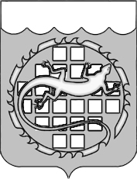

КОНТРОЛЬНО-СЧЕТНАЯ ПАЛАТА ОЗЕРСКОГО ГОРОДСКОГО ОКРУГА

РАСПОРЯЖЕНИЕ

26 ноября 2015 г. |  | № | 95

О внесении изменений в план работы Контрольно-счетной палаты Озерского городского округа на 2015 год

В соответствии с пунктом 49 Положения о Контрольно-счетной палате Озерского городского округа, утвержденного решением Собрания депутатов округа от 18.09.2013 № 147:
1. Внести изменения в план работы Контрольно-счетной палаты Озерского городского округа на 2015 год, утвержденный распоряжением председателя от 30.12.2014 № 86:
исключить контрольные мероприятия:
- по проверке эффективности расходовании бюджетных средств и использования муниципального имущества в Муниципальном бюджетном образовательном учреждении дополнительного образования детей «Детский эколого-биологический центр» и Муниципальном казенном учреждении культуры Озерского городского округа «Централизованная библиотечная система»;
- по проверке эффективности использования муниципального имущества, перечисления в бюджет округа части прибыли предприятия в Муниципальном унитарном предприятии «Дирекция единого заказчика» Озерского городского округа.
2. Контроль за исполнением настоящего распоряжения оставляю за собой.

Исполняющий обязанности
председателя Контрольно-счетной палаты
Озерского городского округа Т.В. Побединская

